Floraen på Græsholmen

Floraen på Græsholmen har de sidste hundrede år undergået store forandringer. Det viser undersøgelser fra 1902-03, 1937, 1964 og sidst fra 1992-2012, hvor Lars Abrahamsen fra Christiansø Feltstation årligt har foretaget botaniske registreringer.
I 1902-03 fandtes der 56 plantearter på Græsholmen, i 1992-93 64 - men kun 12 arter er fælles for de to undersøgelser. Med andre ord er 80% af arterne forskellige, en meget iøjnefaldende ændring i løbet af de 90 år. Kun 4 arter er fælles for de fem undersøgelser (se nedenstående tabel): Krybhvene, Fløjlsgræs, Almindelig Kvik og Enårig Rapgræs.
Hvad er der sket på Græsholmen? Endnu i 1920erne fandtes der tjørnetræer (Hvidtjørn), vedbend, pilekrat og store brombærkrat. Øens eneste egentlige ferskvandsdam Sumpen havde stadig åben vandflade, og vandplanter som fx Liden Andemad. Omkring 1965 var vandhullet groet til, der var hverken tjørnetræer eller vedbend tilbage, og kun få brombærkrat. Og Fløjlsgræs udgør nu den mest dominerende plante.
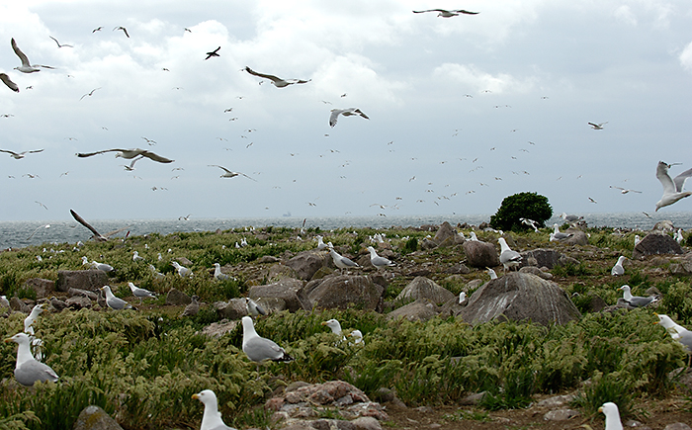
Udsyn fra Højsletten mod Vestmarken, Græsholmen, 27/6 2006. Mange Sølvmåger, og vegetationen er helt domineret af Fløjlsgræs; i baggrunden en hyldebusk.

Svaret er fugle. Mange fugle - og meget næringsrigt fuglelort. Sølvmågerne steg fra 30 par i 1925 til over 20.000 par i 1973, og har spillet hovedrollen i plantesamfundets ændringer på Græsholmen. Hvis man omregner fuglene til biomasse (vægten af fuglene), svarer det til at fuglenes biomasse udgjorde små 7 tons i 1925 mod 50 tons i 1973!
Det betød meget mere næring, og hovedparten af de plantearter som nu findes på Græsholmen, er da også dem som sætter pris på megen næring - de såkaldte nitrofile arter. Ændringerne er stort set sket fra slutningen af 1930'erne til midten af 1960'erne, og hele 43 ud af omkring 63 arter er fælles for de tre seneste undersøgelser (1964-2009).
Men hvorfor kom der så mange Sølvmåger? De store ændringer i menneskenes samfund, som især fandt sted efter Anden Verdenskrig - en stigende befolkning, øget velstand og et stærkt øget fiskeri - betød mængder af affald, både på lossepladser og på havet. Hvilket gav masser af mad til de altædende Sølvmåger. Og Græsholmen var det perfekte sted at ruge.
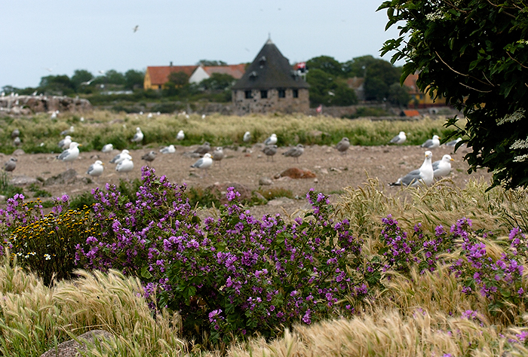
Gold Byg, Almindelig Katost, Bornholmsk Kamille og Alm. Hyld ved Tomten, Græsholmen, 12/7 2004. Efter den nøgne del af Højsletten ses et massivt dække af Fløjlsgræs - og Sølvmåger.

Der kendes nu 149 arter karplanter fra Græsholmen. De fleste kan findes i nedenstående tabel, men nogle er kun fundet enkelte år uden for årene i tabellen og efter 1992, nemlig Stilk-Mælde, Sump-Snerre, Valmue, Walhbergs Hasselbrombær, Ølands Skræppe (første fund i Danmark), Bjerg-Stenurt, Almindelig Sct. Hansurt, Ager-Sennep, Hvidkløver og Vingefrøet Hindeknæ. Følgende 7 arter er kun fundet i årene uden for tabellen, men før 1992: Roset-Springklap, Butfinnet Mangeløv, Alm. Vedbend, Alm. Gedeblad, Mark Frytle, Alm. Bukkehorn og den særdeles sjældne Alm. Skjoldbregne.
Efter tabellen findes et kort over Græsholmen med stednavne, supplerende oplysninger om floraen på Græsholmen 1994-2012, hvor bla. de netop ovenfor nævnte arter omtales, og en samlet planteliste for årene 1849-2012. Læs også artiklen om Græsholmens flora frem t.o.m 1993 i tidskriftet Flora og Fauna - som kan downloades her.

Plantearter registreret på Græsholmen 1902-03, 1937, 1964, 1992-93 og 2005-08. 'alm' betyder vidt udbredt og talrig, mens 'fåt' betyder få eksemplarer. * angiver nitrofile arter.
 | 1902-03 | 1937 | 1964 | 1992-93 | 2005-08
Agrostis gigantea Stortoppet Hvene | - | + | - | - | -
A. stolonifera Krybhvene | + | + | + | + | +
*Alopecurus geniculatus Knæbøjet Rævehale | + | - | + | - | -
Anthemis arvensis Ager-Gåseurt | + | - | - | - | -
Anthoxanthum odoratum Vellugtende Gulaks | + | - | - | - | -
*Anthriscus sylvestris Vild Kørvel | - | - | + fåt | + fåt | + fåt
Argentina anserina ssp. anserina Gåse-Potentil | - | - | - | + fåt | + fåt
*Arrhenatherum elatius Draphavre | - | + | + alm | + alm | +
Artemisia vulgaris var. vulgaris Almindelig Gråbynke | - | - | + | + fåt | + fåt
*Aster tripolium Strandasters | + | - | + | + | + alm
Athyrium filix-femina Fjerbregne | - | - | + fåt | - | -
*Atriplex glabriuscula Tykbladet Mælde | - | - | + | - | -
*A. littoralis Strand-Mælde | - | - | + | + alm | + alm
*A. patula Svine-Mælde | - | - | - | + fåt | -
*A. prostrata ssp. prostrata Spyd-Mælde | - | - | + | + alm | + alm
Briza media Hjertegræs | + | - | - | - | -
Calamagrostis epigeios Bjerg-Rørhvene | - | - | + alm | + alm | + alm
Callitriche sp. Vandstjerne sp | + | - | - | - | -
Capsella bursa-pastoris Hyrdetaske | + | - | - | + fåt | -
Carex distans Fjernakset Star | + | - | - | - | -
C. extensa Udspilet Star | - | + | - | - | -
C. flacca Blågrøn Star | - | + | - | - | -
C. nigra Almindelig Star | + | + | - | - | -
C. otrubae Sylt-Star | + | + | + | - | -
Chamomilla suaveolens Skive-Kamille | - | - | + fåt | + fåt | + fåt
Chenopodium album Hvidmelet Gåsefod | - | - | + fåt | + | +
Cicuta virosa Gifttyde | + | - | - | - | -
Cochlearia danica Dansk Kokleare | - | + | + | + alm | + alm
C. officinalis Læge-Kokleare | - | + | - | - | -
Comarum palustre Kragefod | + | - | - | - | -
Crambe maritima Strandkål | - | - | - | - | + fåt
Crataegus laevigata Almindelig Hvidtjørn | - | - | + | - | -
C. monogyna Engriflet Hvidtjørn | - | + | + | - | -
Cynosurus cristatus Almindelig Kamgræs | + | - | - | - | -
Dactylis glomerata Almindelig Hundegræs | + | - | + alm | + | +
Deschampsia caespitosa Mose-Bunke | + | - | - | - | -
D. flexuosa Bølget Bunke | + | - | - | - | -
Dryopteris dilatata Bredbladet Mangeløv | - | - | + fåt | - | -
Eleocharis palustris Almindelig Sumpstrå | + | + | - | - | -
*Elytrigia repens Almindelig Kvik | + | + | + | + | +
*E. repens x junceiforme Hybrid-Kvik | - | - | - | + | +
Epilobium angustifolium Almindelig Gederams | - | - | + | + | +
Erodium cicutarium Hejrenæb | - | - | + fåt | - | -
*Festuca arundinacea Strand-Svingel | - | + | + | - | -
F. pratensis Eng-Svingel | + | + | - | - | -
*F. rubra Rød Svingel | - | + | + | + | +
Fragaria vesca Skov-Jordbær | + | - | - | - | -
Galeopsis bifida Skov-Hanekro | - | + | - | + fåt | -
*Galium aparine Burre-Snerre | + | - | + | + fåt | + fåt
G. boreale Trenervet Snerre | + | - | - | - | -
G. uliginosum Sump-Snerre | + | - | - | - | -
G. verum Gul Snerre | + | - | + | - | -
*Geranium molle Blød Storkenæb | - | - | - | + fåt | -
Glaux maritima Sandkryb | + | - | + | - | -
*Holcus lanatus Fløjlsgræs | + | + | + | + alm | + alm
*Hordeum murinum Gold Byg | - | + | + alm | + | +
Hydrocotyle vulgaris Vandnavle | + | - | - | - | -
Hypochoeris radicata Almindelig Kongepen | - | - | - | - | + fåt
Juncus articulatus Glanskapslet Siv | + | - | - | - | -
J. bufonius Tudse-Siv | + | - | - | - | -
J. conglomeratus Knop-Siv | + | - | - | - | -
J. effusus Lyse-Siv | - | - | + | + | + fåt
J. glaucus Blågrå Siv | + | - | - | - | -
J. gerardi Harril | - | + | + | + alm | + alm
Juniperus communis Almindelig Ene | + | - | - | - | -
Lemna minor Liden Andemad | + | - | - | - | -
Leontodon autumnalis Høst-Borst | + | + | + | - | + fåt
Lolium multiflorum Italiensk Rajgræs | - | + | - | - | -
L. perenne Almindelig Rajgræs | + | - | + fåt | + fåt | + fåt
Lotus corniculatus Almindelig Kællingetand | + | - | - | - | -
L. uliginosus Sump-Kællingetand | + | - | - | - | -
*Lycopersicon lycopersicum Tomat | - | - | - | + fåt | + fåt
*Malva sylvestris Almindelig Katost | - | - | - | + alm | + alm
Medicago lupulina Humle-Sneglebælg | + | - | + fåt | - | -
*Petroselium Chrispum var. vulgare Bredbladet Persille | - | - | - | - | + fåt
*Phalaris arundinacea Rørgræs | - | + | + alm | + alm | + alm
*Phragmites australis Tagrør | - | - | + | + | +
*Plantago coronopus Fliget Vejbred | + | - | - | + fåt | + fåt
P. lanceolata Lancet-Vejbred | - | - | - | + fåt | + fåt
P. major ssp. intermedia Glat Vejbred | - | - | + | - | -
P. maritima Strand-Vejbred | + | - | + | - | -
*Poa annua Enårig Rapgræs | + | + | + | + | +
P. pratensis Eng-Rapgræs | - | + | + | + | +
*P. trivialis Almindelig Rapgræs | + | + | - | + | +
Polygonum aviculare Vej-Pileurt | - | + | + | + alm | +
P. hydropiper Bidende Pileurt | + | - | - | - | -
*P. lapathifolium ssp. pallidum Bleg Pileurt | - | - | + fåt | + | +
*P. neglectum Spidsbladet Pileurt | - | - | + fåt | - | -
*P. persicaria Fersken-Pileurt | - | - | + fåt | + | +
P. argentea Sølv-Potentil | + | - | - | - | -
Prunella vulgaris Almindelig Brunelle | + | - | - | - | -
Prunus spinosa Slåen | - | - | + | - | -
*Puccinellia distans Udspærret Annelgræs | - | + | + | + | +
P. maritima Strand-Annelgræs | - | - | - | + fåt | + fåt
*P. suecica Slap Annelgræs | - | - | + | + | +
Ranunculus acris Bidende Ranunkel | + | - | - | - | -
R. flammula Kær-Ranunkel | + | - | - | - | -
*R. repens Lav Ranunkel | + | - | - | - | -
Rosa canina Hunde-Rose | + | - | - | - | -
R. obtusifolia Rubladet Rose | - | - | + | + fåt | + fåt
*Rubus caesius Korbær | - | - | - | + fåt | + fåt
R. plicatus Ægte Brombær | - | - | + | + | +
Rumex acetosa Almindelig Syre | - | - | + | + fåt | + fåt
R. acetosella Rødknæ | - | + | + | + alm | + alm
*R. crispus Kruset Skræppe | - | - | + | + alm | + alm
R. hydrolapathum Vand-Skræppe | - | - | - | - | + fåt
R. thyrsiflorus Dusk-Syre | - | - | + | + fåt | + fåt
Sagina maritima Strand-Firling | - | + | - | - | -
Salix repens Krybende Pil | + | - | - | - | -
*Sambucus nigra Almindelig Hyld | - | - | + alm | + | + alm
*Scirpus maritimus Strand-Kogleaks | - | - | + | + | +
Sedum acre Bidende Stenurt | - | + | - | + fåt | + fåt
S. album Hvid Stenurt | - | - | - | + fåt | + fåt
S. anglicum Engelsk Stenurt | - | - | - | + | +
*Senecio sylvaticus Skov-Brandbæger | - | - | + | - | -
S. vulgaris Almindelig Brandbæger | - | - | - | - | + fåt
*Solarnum nigrum Sort Natskygge | - | - | - | + fåt | +
*Sonchus oleraceus Almindelig Svinemælk | - | - | - | + fåt | +
Spergularia rubra Mark-Hindeknæ | - | + | + | + | +
*S. marina Kødet Hindeknæ | - | + | + | + | +
Stellaria graminea Græsbladet Fladstjerne | - | - | - | + fåt | -
*S. media Almindelig Fuglegræs | - | + | + | + | + alm
*S. pallida Bleg Fuglegræs | - | + | - | - | -
*Trifolium fragiferum Jordbær-Kløver | + | - | - | - | + fåt
Trifolium arvense Hare-Kløver | - | - | - | - | + fåt
T. repens Hvid-Kløver | + | - | - | - | -
*Triglochin maritimum Strand-Trehage | - | - | + | + fåt | -
*Tripleurospermum maritimum ssp. ambigua var. retzii Bornholmsk Kamille | - | - | + alm | + alm | + alm
*Typha latifolia Bredbladet Dunhammer | - | - | + | + fåt | + fåt
*Urtica dioica Stor Nælde | - | - | + | + fåt | -
Vicia cracca Muse-Vikke | + | + | - | - | -
V. tetrasperma Tadder-Vikke | + | - | - | + fåt | + fåt
Zostera marina Almindelig Ålegræs | + | - | - | - | -
 | a
Totalt antal arter | 56 | 35 | 63 | 64 | 66

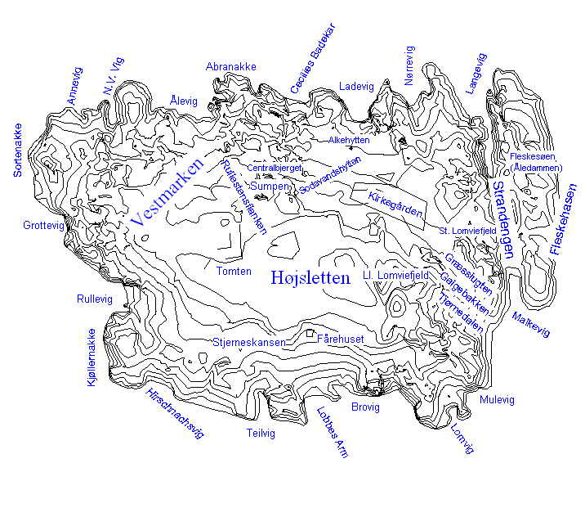
Kort over Græsholmen

Supplerende oplysninger om floraen på Græsholmen, 1994-2012

Vild Kørvel Anthriscus sylvestris
Fåtallig (K). Fra 1995 en større bevoksning midt på Strandengen; i 2011 15 planter her.

Almindelig Gåse-Pontentil Argentina anserina ssp. anserina
Fåtallig (K). I 2006 en plantegruppe med ca 100 planter i den nordlige del af Nørrevig; første fund siden 1993.

Almindelig Gråbynke Atemisia vulgaris var. vulgaris
Fåtallig (H, K). Udover bevoksningen på Tomten har der siden 1998 været en plante på Galgebakken. Fra 2006 en plante for enden af Teilvig. På Tomten var der ca. 100 planter i 2002. I 2004-06 6 plante-grupper med ca. 75 planter og i 2007 4 plantegrupper og fra 2007 1 plante på nordenden af Strandengen. 2008 6 plantegrupper + 1 plante på Stjerneskansen; i 2009 7 plantegrupper på Tomten og 2 planter på Galgebakken. 2010 15 plantegrupper Tomten. I 2011 også 15 plantegrupper Tomten. Pga den megen nedbør i sommeren 2011 var flere af planterne over 2 m høje - mod normalt 75 cm! I 2012 28 plantegrupper på Tomten; samme højde som i 2011.

Spyd-Mælde Atriplex prostrata ssp. prostrata
Meget almindelig (H). I 1996 var det den kraftigste bevoksning på Højsletten.

Stilk-Mælde Atriplex longipes ssp. longipes
Fåtallig (H). I 2003 fundet ved Langevig af Ole B. Lyshede. Ny art for Græsholmen.

Bjerg-Rørhvene Calamagrostis epigeios
Meget almindelig (H). Fra sidst i 90erne også bevoksninger mellem Alkehytten og Sodavandshytten.

Læge-Kokleare Cochlearia officinalis
Fåtallig (H). Et eksemplar i klippesprække mellem N.V. Vig og Ålevig i 2011 . Første fund siden 1937.

Strandkål Crambe maritima
Fåtallig (K). Et eksemplar ved Brovig 1/10 2005. Ny art for Græsholmen.

Hyrdetaske Capsella bursa-pastoris
Fåtallig (H). Et eksemplar i klippesprække på Galgebakken i 2010. Ikke registreret på Græsholmen siden 1902-03. I 2012 et eksemplar mellem Langevig og Nørrevig, og et eksemplar 20 m NV for Tomten.

Almindelig Gederams Epilobium angustifolium
Almindelig (H). I 1994 ca. 90 planter ved Sumpen. I 1995 ca. 150 planter ved Sumpen og få planter ved Alkehytten og Nørrevig. I 1996 ca. 125 ved Sumpen, og fra dette år ingen planter andre steder. I 1997-2000 ca. 100 planter ved Sumpen. 2002: 165. 2003: 145. 2004: 300, 2005: 300, 2006: 350, 2007: 400, 2008: 175 planter ved Sumpen + 40 planter øst for Vestvarden. I 2009 1000+ ved Sumpen og 23 planter øst for Vestvarden. I 2010 700 planter ved Sumpen og 12 øst for Vestvarden; i 2011 650 planter Sumpen og 75 Vestvarden; i 2012 600 planter Sumpen og 15 øst for Vestvarden.

Burre-Snerre Galium aparine
Almindelig (K). Fra 1994 små bevoksninger ved Ladevig og Langevig. I 2002 også ved Cecilies Badekar.

Sump-Snerre Galium uliginosum
Fåtallig (K). I 2002 en plantegruppe ved Cecilies Badekar. Ikke set siden 1902-03.

Blød Storkenæb Geranium molle
Fåtallig (H). I 1998 en plante i klippesprække mellem Lomvig og Alkevig. I 1999 4 planter i klippesprække mellem Lomvig og Brovig; i 2011 1 plante i klippesprække syd for Tjørnedalen.

Fløjlsgræs Holcus lanatus
Meget almindelig (H, K). I 1995 var udbredelsen mere omfattende end set før. Men 1998 var dækningsgraden den største som er registeret siden ca. 1992. I 1999-2001 og 2003 som i 1998. I 2002 og 2004 endnu større dækninggrad end 1998, og den største dækningsgrad overhovedet blev fundet efter det våde forår i 2007.

Gold Byg Hordeum murinum
Almindelig (H, K). I 1995 blev der ud over bevoksningen på Tomten fundet 13 planter i klippesprække på nordenden af Fleskehasen. Fra 1996 er bevoksningen på Tomten blevet meget kraftig og spredt sig lidt ud over Højsletten. Fra 2002 en bevoksning med 30 aks mellem Nørrevig og Ladevig, som med årene er taget til. I 2008 også ved K29 nær alkehytten i klippesprækker; i 2009 23 planter på Galgebakken; i 2011 også en bevoksning mellem Annevig og N.V. Vig.

Almindelig Kongepen Hypochoeris radicata
Fåtallig (H). I 1996 en plante i klippesprække ved Åledammen (Fleskesøen)- ny art for Græsholmen. I 2003 en plante i kløft mellem Abravig og Centralbjerget. I 2008 2 planter mellem Mulevig og Tjørnedalen.

Lyse-Siv Juncus effusus
Fåtallig (H). Fra 1997 en tue sydøst for Græsslugten nær alkerede 238. Kan have været der i 1992. Ikke registreret siden 1964.

Høst-Borst Leontodon autumnalis var. autumnalis
Fåtallig (H, K). I 2008 2 planter øst for Teilvig. Ikke registreret siden 1964.

Stivhåret Borst Leontodon hispidus
Fåtallig (H). I 2010 4 planter nord for Brovig. Ny art for Græsholmen.

Tomat Lycopersicon lycopersicum
Fåtallig (H). I 2006 3 planter ved Galgebakken. Ikke registreret siden 1992.

Valmue sp. Papaver sp.
Fåtallig (H). I 1996 en plante ved Åledammen (Fleskesøen). Ny art for Græsholmen.

Bredbladet Persille Petroselium chrispum var. vulgare
Fåtallig (H). I 1994 3 planter i klippesprække ved Åledammen (Fleskesøen)- ny art for Græsholmen. I 1996 en plante samme sted. I 2008 1 plante med frøstand i Græsslugten. I 2010 1 plante med frøstand i en klippesprække mellem Åledammen og Langevig.

Tagrør Phragmites australis
Almindelig (K). Fra 2011 også en lille bevoksning (30 stk) ved Nørrevig.

Fliget Vejbred Plantago coronopus
Fåtallig. I 2007 2 eksemplarer i slugten som går ned til Mulevig (H). Ikke registreret siden 1993.

Lancet-Vejbred Plantago lanceolata
Fåtallig . I 2008 1 plante ved K29 nær Alkehytten, 7 planter øst for Teilvig, 2 planter på Fleskehasen og 1 plante ved Galgebakken, hvilket var første fund siden 1993. I 2009 114 planter mellem Brovig og Teilvig, 1 plante på Fleskehasen, 1 plante i Grottevig og 3 planter på Galgebakken. I 2010 52 planter mellem Brovig og Teilvig, 1 plante på Flæskehasen og 1 plante på Galgebakken. I 2011 15 planter mellem Brovig og Teilvig, 1 pl. Højsletten, 1 pl. Rullestensflanken og 1 pl. ved Galgebakken. I 2012 52 planter mellem Brovig og Teilvig (H, K).

Wahlbergs Hasselbrombær Rubus wahlbergii
Fåtallig. I 2003 fundet ved Langevig af Ole B. Lyshede (H). Ny art for Græsholmen.

Ølands-Skræppe Rumex crispus var. oelandicus
Fåtallig. I 2000 blev en plante fundet syd for Rullestensflanken af Ole B. Lyshede. (H). Ny variant for Græsholmen. Første fund i Danmark.

Vand-Skræppe Rumex hydrolapathum
Fåtallig. I 2007 flere eksemplarer på Strandengen (H, K). Ny art for Græsholmen.

Bjerg-Stenurt Sedum reflexum
Fåtallig. I 1995 en plante i sølvmågerede ved østenden af Ladevig (H). Ny art for Græsholmen.

Almindelig Sct. Hansurt Sedum telephium ssp. maximum
Fåtallig. I 1995 5 planter i klippesprække på Sortenakke (H). Ny art for Græsholmen.

Almindelig Brandbæger Senecio vulgaris
Fåtallig. I 2007 4 eksemplarer i slugten som går ned til Mulevig. Ny art for Græsholmen. I 2011 1 plante i klippesprække mellem N.V. Vig og Ålevig. (H).

Ager-Sennep Sinapis arvensis
Fåtallig. I 1994 en plante i klippesprække ved Langevig. I 1998 en plante på Rullestensflanken.(H). Ny art for Græsholmen.
Sort Natskygge Solanum nigrum
Almindelig (H, K). I 2005 og 2006 50 planter ved alkerede 238 + 5 planter øst for Sumpen. Første fund siden 1992. I 2006 desuden 20 planter ved 119-alkerederne. I 2008 også ved Galgebakken og K59 (80 planter +), i 2010 også øst for Vestvarden (12 planter) og i 2011 havde arten spredt sig over næsten hele øen.

Almindelig Svinemælk Sonchus oleraceus
Almindelig (H, K). Fra 1996 en stor bevoksning øst og vest for Teilvig og enkelte planter på Vestenden, ved Lomvig, Ladevig og Åledammen (Fleskesøen). I 2002 også ved Ålevig og Centralbjerget, i 2009 1 plante i klippesprække nær 11m punktet.

Almindelig Hyld Sambucus nigra
Almindelig (H, K). Siden 1992 den atter spredt sig, og især fra 2004 er der kommet mange nye planter i klippesprækker hele øen rundt.

Vingefrøet Hindeknæ Spergularia media
Fåtallig (K). I 2003 fundet på nordspidsen af Fleskehasen af Ole B. Lyshede. Ny art for Græsholmen.

Almindelig Fuglegræs Stellaria media
Almindelig (H, K). I 2002 også ved Cecilies Badekar.

Hare-Kløver Trifolium arvense
Fåtallig (H). I 2007 3 eksemplarer i slugten som går ned til Mulevig. Ny art for Græsholmen. I 2011 1 eks nord for Sumåen og 1 eks. ved Åledammen.

Jordbær-Kløver Trifolium fragiferum
Fåtallig (H). I 2007 10 eksemplarer i slugten som går ned til Mulevig. Ikke registreret siden 1902-03. I 2011 1 eks. ved Rullestensflanken, 1 ved Alkerede 276 og 1 i område K2.

Hvidkløver Trifolium repens
Fåtallig (H). I 1995 4 planter i klippesprække på sydsiden af Tjørnedalen. I 1996 en lille bevoksning mellem N.V. Vigen og Ålevig. Ikke registreret siden 1902-03.

Bredbladet Dunhammer Typha latifolia
Fåtallig i Sumpen (H). I 1994 15 planter med 2 frugtstande. I 1995 7 frugtstande. Fra 1995-1999 ingen frugtstande. I 1997 ca. 50 planter. I 2000 34 frugtstande. 2001-2004 ingen frugtstande. I 2004 18 planter, i 2005 46 planter og 4 frugtstande, i 2006 50 planter og 13 frugtstande, i 2007 ca. 200 planter og 11 frugtstande, i 2008 50 planter og 7 frugtstande, i 2009 ca. 100 planter og 14 frugtstande, i 2010 7, i 2011 4 frugtstande, i 2012 120 planter og 12 frugtstande.

Stor Nælde Urtica dioica spp. dioica
Fåtallig i Sumpen (H). I 1994 og 1995 få planter. Siden uddød.

Tadder-Vikke Vicia tetrasperma
Fåtallig (H). Enkelte ved Brovig 2005. I 2007 enkelte i slugten ned mod Mulevig. Første fund siden 1992.
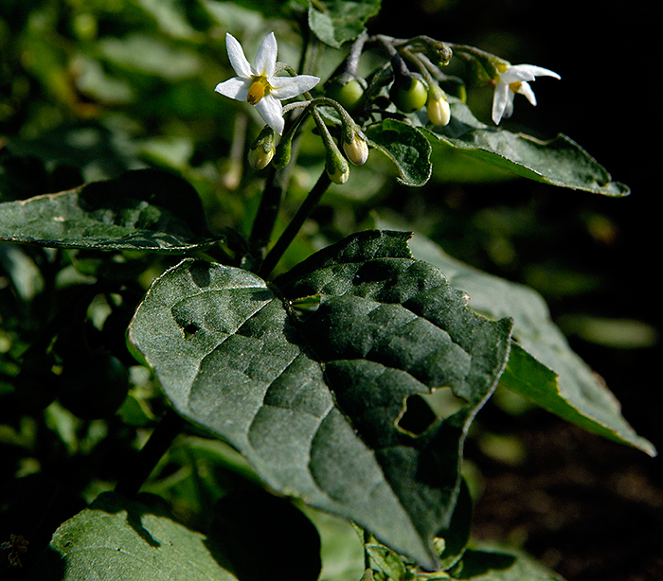
Sort Natskygge, Græsholmen, 3/10 2005. Den smukke og giftige Sort Natskygge er en af de planter som i øjeblikket breder sig på Græsholmen.

Planteliste for Græsholmen
Der er i årene 1849 - 2012 registreret 149 arter karplanter på Græsholmen, jvnfr. denne liste. Planterne er opstillet alfabetisk efter det latinske navn.
- Agrostis gigantea Stortoppet Hvene
- Agrostis stolonifera Krybhvene
- Alopecurus geniculatus Knæbøjet Rævehale
- Anthemis arvensis Ager-Gåseurt
- Anthoxanthum odoratum Vellugtende Gulaks
- Anthriscus sylvestris Vild Kørvel
- Argentina anserina ssp. anserina Gåse-Potentil
- Arrhenatherum elatius Draphavre
- Artemisia vulgaris var. vulgaris Almindelig Gråbynke
- Aster tripolium Strandasters
- Athyrium filix-femina Fjerbregne
- Atriplex glabriuscula Tykbladet Mælde
- Atriplex littoralis Strand-Mælde
- Atriplex longipes ssp. longipes Stilk-Mælde
- Atriplex patula Svine-Mælde
- Atriplex prostrata ssp. prostrata Spyd-Mælde
- Briza media Hjertegræs
- Calamagrostis epigeios Bjerg-Rørhvene
- Callitriche sp. Vandstjerne sp
- Crambe maritima Strandkål
- Capsella bursa-pastoris Hyrdetaske
- Carex distans Fjernakset Star
- Carex extensa Udspilet Star
- Carex flacca Blågrøn Star
- Carex nigra Almindelig Star
- Carex otrubae Sylt-Star
- Chamomilla suaveolens Skive-Kamille
- Chenopodium album Hvidmelet Gåsefod
- Cicuta virosa Gifttyde
- Cochlearia danica Dansk Kokleare
- Cochlearia officinalis Læge-Kokleare
- Comarum palustre Kragefod
- Cordamine hirsuta Roset-Springklap
- Crataegus laevigata Almindelig Hvidtjørn
- Crataegus monogyna Engriflet Hvidtjørn
- Cynosurus cristatus Almindelig Kamgræs
- Dactylis glomerata Almindelig Hundegræs
- Deschampsia caespitosa Mose-Bunke
- Deschampsia flexuosa Bølget Bunke
- Dryopteris cristata Butfinnet Mangeløv
- Dryopteris dilatata Bredbladet Mangeløv
- Eleocharis palustris Almindelig Sumpstrå
- Elytrigia repens Almindelig Kvik
- Elytrigia repens x junceiforme Hybrid-Kvik
- Epilobium angustifolium Almindelig Gederams
- Erodium cicutarium Hejrenæb
- Festuca arundinacea Strand-Svingel
- Festuca pratensis Eng-Svingel
- Festuca rubra Rød Svingel
- Fragaria vesca Skov-Jordbær
- Galeopsis bifida Skov-Hanekro
- Galium aparine Burre-Snerre
- Galium boreale Trenervet Snerre
- Galium uliginosum Sump-Snerre
- Galium verum Gul Snerre
- Geranium molle Blød Storkenæb
- Glaux maritima Sandkryb
- Hedera helix Almindelig Vedbend
- Holcus lanatus Fløjlsgræs
- Hordeum murinum Gold Byg
- Hydrocotyle vulgaris Vandnavle
- Hypochoeris radicata Almindelig Kongepen
- Juncus articulatus Glanskapslet Siv
- Juncus bufonius Tudse-Siv
- Juncus conglomeratus Knop-Siv
- Juncus effusus Lyse-Siv
- Juncus glaucus Blågrå Siv
- Juncus gerardi Harril
- Juniperus communis Almindelig Ene
- Lemna minor Liden Andemad
- Leontodon autumnalis Høst-Borst
- Leontodon hispidus Stivhåret Borst
- Lolium multiflorum Italiensk Rajgræs
- Lolium perenne Almindelig Rajgræs
- Lonicera periclymenum Almindelig Gedeblad
- Lotus corniculatus Almindelig Kællingetand
- Lotus uliginosus Sump-Kællingetand
- Luzula campestris Mark Frytle
- Lycium barbarum Almindelig Bukkehorn
- Lycopersicon lycopersicum Tomat
- Malva sylvestris Almindelig Katost
- Medicago lupulina Humle-Sneglebælg
- Papaver sp. Valmue sp.
- Petroselium chrispum var. vulgare Bredbladet Persille
- Phalaris arundinacea Rørgræs
- Phragmites australis Tagrør
- Plantago coronopus Fliget Vejbred
- Plantago lanceolata Lancet- Vejbred
- Plantago major ssp. intermedia Glat Vejbred
- Plantago maritima Strand-Vejbred
- Poa annua Enårig Rapgræs
- Poa pratensis Eng-Rapgræs
- Poa trivialis Almindelig Rapgræs
- Polygonum aviculare Vej-Pileurt
- Polygonum hydropiper Bidende Pileurt
- Polygonum lapathifolium ssp. pallidum Bleg Pileurt
- Polygonum neglectum Spidsbladet Pileurt
- Polygonum persicaria Fersken-Pileurt
- Potentilla argentea Sølv-Potentil
- Polystichum aculeatum Almindelig Skjoldbregne
- Prunella vulgaris Almindelig Brunelle
- Prunus spinosa Slåen
- Puccinellia distans Udspærret Annelgræs
- Puccinellia maritima Strand-Annelgræs
- Puccinellia suecica Slap Annelgræs
- Ranunculus acris Bidende Ranunkel
- Ranunculus flammula Kær-Ranunkel
- Ranunculus repens Lav Ranunkel
- Rosa canina Hunde-Rose
- Rosa obtusifolia Rubladet Rose
- Rubus caesius Korbær
- Rubus plicatus Ægte Brombær
- Rubus wahlbergii Wahlbergs Brombær
- Rumex acetosa Almindelig Syre
- Rumex acetosella Rødknæ
- Rumex crispus Kruset Skræppe
- Rumex crispus var. oelandicus Ølands-Skræppe
- Rumex hydrolapathum Vand-Skræppe
- Rumex thyrsiflorus Dusk-Syre
- Sagina maritima Strand-Firling
- Salix repens Krybende Pil
- Sambucus nigra Almindelig Hyld
- Scirpus maritimus Strand-Kogleaks
- Sedum acre Bidende Stenurt
- Sedum album Hvid Stenurt
- Sedum anglium Engelsk Stenurt
- Sedum reflexum Bjerg-Stenurt
- Sedum telephium ssp. maximum Almindelig Sct. Hansurt
- Senecio sylvaticus Skov-Brandbæger
- Senecio vulgaris Almindelig Brandbæger
- Sinapsis arvensis Ager-Sennep
- Solanum nigrum Sort Natskygge
- Sonchus oleraceus Almindelig Svinemælk
- Spergularia rubra Mark-Hindeknæ
- Spergularia marina Kødet Hindeknæ
- Spergularia media Vingefrøet Hindeknæ
- Stellaria graminea Græsbladet Fladstjerne
- Stellaria media Almindelig Fuglegræs
- Stellaria pallida Bleg Fuglegræs
- Trifolium fragiferum Jordbær-Kløver
- Trifolium arvense Hare-Kløver
- Trifolium repens Hvid-Kløver
- Triglochin maritimum Strand-Trehage
- Tripleurospermum maritimum ssp. ambigua var. retzii Bornholmsk Kamille
- Typha latifolia Bredbladet Dunhammer
- Urtica dioica Stor Nælde
- Vicia cracca Muse-Vikke
- Vicia tetrasperma Tadder-Vikke
- Zostera marina Almindelig Ålegræs

